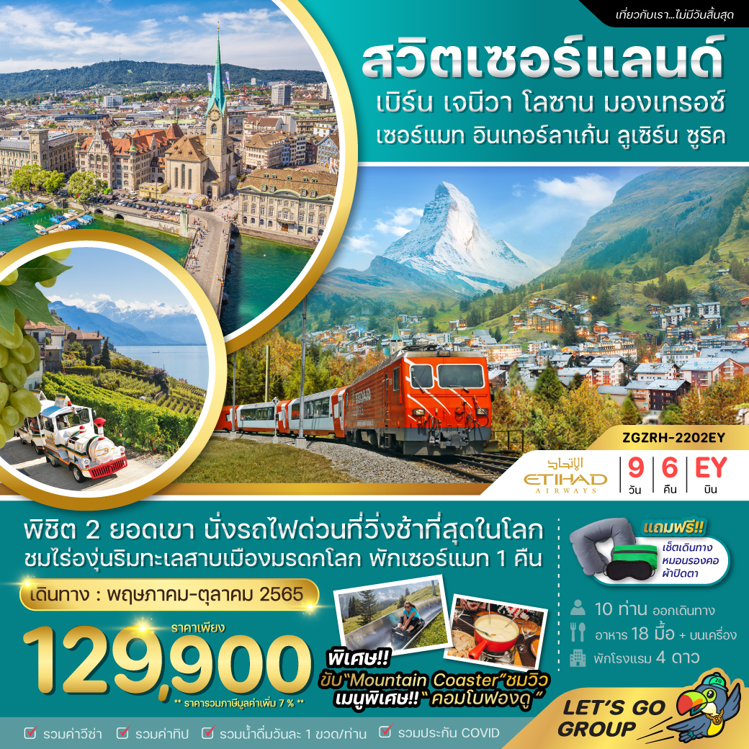
วันที่ | โปรแกรมทัวร์ | อาหาร |  |  | โรงแรม
 |  | เช้า | เที่ยง | เย็น
1 | สนามบินสุวรรณภูมิ – สนามบินอาบูดาบี |  |  | 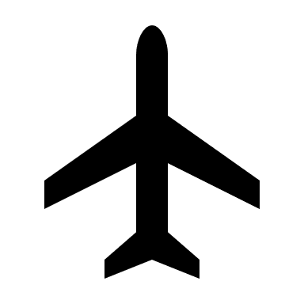
2 | เมืองซูริค – เมืองเบิร์น – เที่ยวชมบ่อหมี – เมืองเจนีวา – ชมชวนอังกฤษ – นาฬิกาดอกไม้ – น้ำพุกลางทะเลสาบ |  |  |  | Hotel Cornavin Geneva  หรือเทียบเท่า
3 | เมืองโลซาน – เมืองเวเวย์ – หมู่บ้านเชเบอรซ์ – นั่งรถรางชมไร่องุ่นอันกว้างใหญ่ริมทะเลสาบ – ชิมไวน์นานาชนิด หมู่บ้านที่ผลิตไวน์ที่องค์กร UNESCO ยกให้เป็นมรดกโลก – เมืองมองเทรอซ์ |  |  |  | Hotel Eurotel Montreux  หรือเทียบเท่า
4 | หมู่บ้านทาซ – เที่ยวชมเมืองเซอร์แมท – นั่งรถไฟขึ้นเขากอร์เนอร์แกรต – นอนเซอร์แมท 1 คืน |  |  |  | Hotel Pollux Zermatt  หรือเทียบเท่า
5 | นั่งรถไฟกลาเซียเอ็กเพรส รถไฟด่วนที่วิ่งช้าที่สุดในโลก – เมืองบริก – หมู่บ้านคันเดอร์เตค – นั่งกระเช้าขึ้นชมทะเลสาบเออชีเนิน – อิสระให้ท่านเล่น Mountain Coaster – เมืองอินเทอร์ลาเก้น |  |  |  | Hotel Metropole Interlaken  หรือเทียบเท่า
6 | หมู่บ้านกรินเดิลวัลท์ – นั่งรถไฟและกระเช้าขึ้นสู่ยอดเขาจุงเฟรา – เมืองลูเซิร์น – ช้อปปิ้ง |  |  |  | Hotel Ameron Flora Lucerne  หรือเทียบเท่า
7 | เมืองซูริค – เที่ยวชมเมืองซูริค – อิสระช้อปปิ้งตามอัธยาศัย |  |  |  | Hotel Movenpick Zurich Airport  หรือเทียบเท่า
8 | สนามบินซูริค – สนามบินอาบูดาบี
9 | สนามบินอาบูดาบี - สนามบินสุวรรณภูมิ
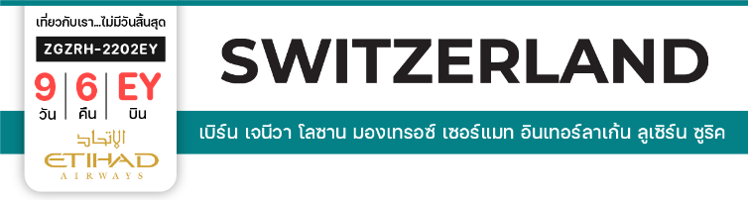

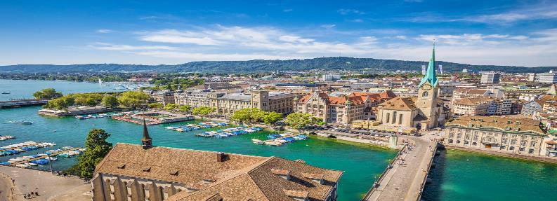

Day1 สนามบินสุวรรณภูมิ – สนามบินอาบูดาบี  18.00 นัดหมายพร้อมกันที่ สนามบินสุวรรณภูมิ โปรดสังเกตุป้าย เลทส์โกกรุ๊ป พบเจ้าหน้าที่คอยให้การต้อนรับพร้อมอำนวยความสะดวกเช็คอินให้แก่ท่าน  21.05 ออกเดินทางสู่ สนามบินอาบูดาบี ประเทศสหรัฐอาหรับ  เอมิเรตส์ โดยสายการบิน Etihad Airline เที่ยวบินที่ EY 407  (บริการอาหารและเครื่องดื่มบนเครื่อง) ใช้เวลาเดินทางประมาณ 6 ชั่วโมง 30 นาที  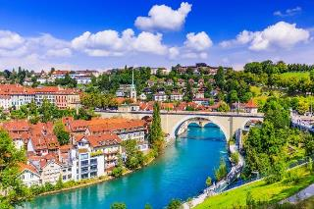 | Day2 สนามบินอาบูดาบี – สนามบินซูริค – เมืองเบิร์น เมืองเจนีวา  00.30 เดินทางถึง สนามบินอาบูดาบี ประเทศสหรัฐอาหรับเอมิเรตส์ และรอต่อเครื่อง  02.20 ออกเดินทางสู่ สนามบินซูริค ประเทศสวิตเซอร์แลนด์  โดยสายการบิน Etihad Airways เที่ยวบินที่ EY 073 (บริการอาหารและเครื่องดื่มบนเครื่อง) ใช้เวลาเดินทางประมาณ 6 ชั่วโมง 55 นาที  06.50 เดินทางถึง สนามบินซูริค ประเทศสวิตเซอร์แลนด์ ผ่านการตรวจคนเข้าเมืองรับสัมภาระผ่านจุดคัดกรองตามระเบียบการของสนามบิน  นำท่านเดินทางสู่ เมืองเบิร์น (Bern) (ใช้เวลาในการเดินทางประมาณ 1.30 ชั่วโมง) เบิร์นเป็นเมืองหลวงของสวิตเซอร์แลนด์ ซึ่ง Bern แปลว่า Bear หรือ หมี นั่นเอง นำท่านเยี่ยมชมเมืองเบิร์น ซึ่งเป็นเมืองเก่าแก่ที่ได้รับการขึ้นทะเบียนมรดกโลกโดยองค์การยูเนสโก ผ่านชม เซนทรัม พอล คลี (Zentrum paul klee) เป็นพิพิธภัณฑ์ที่ทุ่มเทให้กับศิลปิน พอลคลี เป็นการออกแบบของสถาปนิกชาวอิตาเลียน ซึ่งงานภาพประมาณ 40% ในพิพิธภัณฑ์นี้ เป็นของ พอลคลี นำท่านเดินทางสู่ บ่อหมีสีน้ำตาล Bear Park) สัตว์ที่เป็นสัญลักษณ์ของเมือง นำท่านเดินทางสู่ ถนนบาห์นฮอฟพลัทซ์ (Bahnhof Platz) จัตุรัสหน้าสถานีรถไฟ เป็นถนนสายหลักที่มีร้านอาหาร ร้านค้า ต่างๆมากมาย นำท่านชม ประตูเมืองโบราณ (Kafigturm OR Prison Tower) , น้ำพุปีศาจกินเด็ก (Kindlifressen Brunnen) , หอนาฬิกาไซ้ท์คล็อคเค่นทรัม (Zytgloggeturm OR Zeitglockenturm)
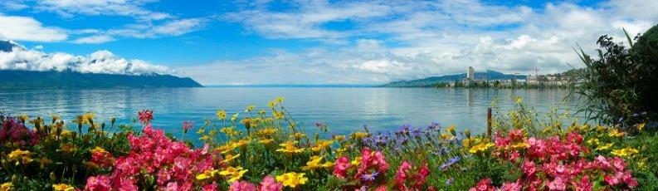

ศาลาว่าการเมืองเบิร์น(City Hall of Bern) อิสระให้ท่านถ่ายรูปและช้อปปิ้งตามอัธยาศัย  เที่ยง บริการอาหารกลางวัน ณ ภัตตาคารจีน  นำท่านเดินทางสู่ เมืองเจนีวา (Geneva) (ใช้เวลาในการเดินทางประมาณ 2 ชั่วโมง) เจนีวา เป็นเมืองใหญ่อันดับ 2 ของประเทศสวิตเซอร์แลนด์ รองจากซูริค นำท่านเข้าชม สวนอังกฤษ (Jardin Anglais) เป็นสถานที่พักผ่อนหย่อนใจริมทะเลสาบเจนีวาที่ชาวสวิตและนักท่องเที่ยวนิยมเข้ามาเยี่ยมชมความสวยงามของดอกไม้และวิวทะเลสาบสีฟ้า ชม นาฬิกาดอกไม้ (L’ horloge Fleurie) , อนุเสาวรีย์แห่งการรวมชาติ (Monument National) , น้ำพุเจ็ดโด้ (The Jet d’ Eau)  จากนั้นนำท่านเยี่ยมชมเขต เมืองเก่าของเจนีวา (Geneva Old Town) เพลิดเพลินกับการเดินเล่นชมเมือง บนถนนสายเล็กๆ  นำท่านเยี่ยมชม วิหารเซนต์ปิแอร์ (St. Pierre Cathedral) มหาวิหารเก่าแก่กว่า 850 ปี ที่มีร้านค้าน่ารักมากมาย ให้ท่านได้เดินช้อปปิ้ง  ค่ำ บริการอาหารค่ำ ณ ภัตตาคาร อาหารท้องถิ่น  ที่พัก Hotel Cornavin Geneva ระดับ 4 ดาว หรือเทียบเท่า  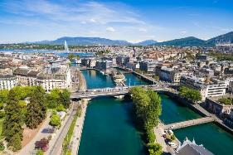 | Day3 เมืองโลซาน – เมืองเวเว่ย์ – หมู่บ้านเชเบรอส์ – นั่งรถรางพาโนรามิคชมทิวทัศน์ไร่องุ่นริมทะเลสาบ – ชิมไวน์นานาชนิด – เมืองมองเทรอซ์  เช้า บริการอาหารเช้า ณ ห้องอาหารของโรงแรม  นำท่านเดินทางสู่ เมืองโลซานน์ (Lausanne) (ใช้เวลาในการเดินทางประมาณ 1 ชั่วโมง) นำท่านผ่านชมจุดสำคัญต่างๆของเมือง อาทิเช่น มหาวิทยาลัยเมืองโลซานน์ (University of Lausanne) มหาลัยที่เก่าแก่แห่งหนึ่งของโลก ผ่านชม มหาวิหารโลซานน์ (Lausanne Cathedral) , พิพิธภัณฑ์โอลิมปิกสากล (The Olympic Museum)  จากนั้น นำท่านเดินทางสู่ เมืองเวเว่ย์ (Vevey) (ใช้เวลาในการเดินทางประมาณ 30 นาที) เมืองเล็กๆที่ตั้งอยู่ด้านเหนือของทะเลสาบเจนีวา เป็นเมืองต้นกำเนิดของบริษัทเนสท์เล่ และยังเป็นบ้านของนักแสดงตลก ชาร์ลี แชปลิน ในช่วงท้ายของชีวิตอีกด้วย นำท่านถ่ายรูปเป็นที่ระลึกกับ อนุสาวรีย์ชาลี แชปลิน (Charlie Chaplin) และนำท่านถ่ายรูปคู่กับ ส้อม (The Fok Alimentarium) ที่อยู่กลางทะเลสาบเจนีวา ซึ่งถือเป็นสัญลักษณ์  ของเมืองเวเวย์เลยก็ว่าได้  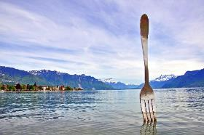

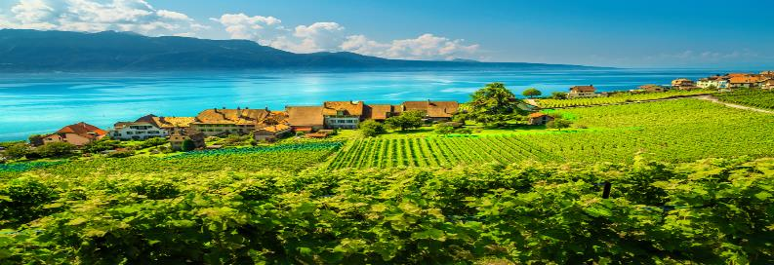

เที่ยง บริการอาหารกลางวัน ณ ภัตตาคารจีน  นำท่านเดินทางสู่ หมู่บ้านเชเบรอส์ (Chexbrs) (ใช้เวลาในการเดินทางประมาณ 1 ชั่วโมง) ณ เมืองลาโวซ์ (Lavaux)  เชเบรอซ์ เป็นหมู่บ้านที่ปลูกไวน์ และมีไวน์ยี่ห้อต่างๆมากมาย ที่นี่ถือว่าเป็นสวรรค์ของคนรักองุ่นและไวน์เลิศรส เนินเขาริมทะเลสาบที่เต็มไปด้วยไร่องุ่นเรียงรายเป็นระยะทางมากกว่า 30 กิโลเมตร ถือเป็นแหล่งทำไร่องุ่นและผลิตไวน์ที่โด่งดังจนได้รับการขึ้นทะเบียนมรดกโลก  นำท่าน นั่งรถรางพาโนรามิก (Panoramic Train) ที่จะนำท่านลัดเลาะหมู่บ้านไปสู่ไร่องุ่นริมทะเลสาบ และชมสถานที่สำคัญต่างๆของหมู่บ้าน  จากนั้น นำท่านพักแวะ ชิมไวน์ ขนิดต่างๆ (Wine Tasting)  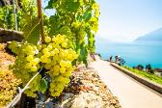  นำท่านเดินทางสู่ เมืองมองเทรอซ์ (Montreux) (ใช้เวลาในการเดินทางประมาณ 20 นาที) เมืองเล็กๆที่ตั้งอยู่บนชายฝั่งทะเลสาบเจนีวา นำท่านถ่ายรูป ปราสาทชิลยอง (Chillon Castle) ปราสาทที่ตั้งอยู่บนทะเลสาบเจนีวา อดีตถูกครอบครองโดยบ้านของซาวอยต่อมาถูกครอบครองโดยชาวเบอร์นีส ปัจจุบันเป็นของรัฐโวด์และถูกจัดให้เป็นสวิสทรัพย์สินทางวัฒนธรรมของชาติ  ค่ำ บริการอาหารค่ำ ณ ภัตตาคาร อาหารท้องถิ่น  ที่พัก Hotel Eurotel Montreux ระดับ 4 ดาว หรือเทียบเท่า | Day4 หมู่บ้านทาซ – หมู่บ้านเซอร์แมท – นั่งรถไฟขึ้นสู่ เขากอร์เนอร์แกรต – ชมวิวยอดเขาแมทเทอร์ฮอร์น  เช้า บริการอาหารเช้า ณ ห้องอาหารของโรงแรม  นำท่านเดินทางสู่ หมู่บ้านทาซ (Tasch) (ใช้เวลาในการประมาณ 2 ชั่วโมง) เป็นหมู่บ้านที่ตั้งอยู่กลางหุบเขาสูงชัน ด้วยทัศนียภาพที่สวยงามจึงเป็นสถานที่ท่องเที่ยวยอดนิยมแห่งหนึ่ง หมู่บ้านทาซเป็นทางผ่านไปยังจุดท่องเที่ยวต่างๆ ในแถบเทือกเขาแอลป์ของประเทศสวิตเซอร์แลนด์  จากนั้น นำท่านเดินทางสู่ เมืองเซอร์แมท (Zermatt) โดยการนั่งรถไฟระหว่างเมือง เซอร์แมทเป็นเมืองชนบทเล็กๆ ที่สวยงาม ล้อมรอบด้วยภูเขา ตั้งอยู่บนเทือกเขาแอลป์ในที่นี่เป็นเมืองท่องเที่ยวที่มีความปลอดภัยสูง เมืองเซอร์แมทก็มีการจัดการด้านสิ่งแวดล้อมต่างๆ ได้เป็นอย่างดี ทั้งการรักษาความสมบูรณ์ของธรรมชาติ การไม่อนุญาตให้ใช้รถยนต์แล่นในเมือง แต่ให้ใช้จักรยาน รถม้า หรือรถไฟฟ้าคันเล็กๆ เป็นพาหนะหลักแทน จนได้ชื่อว่าเป็น เมืองปลอดมลพิษสามารถสูดความสดชื่นของอากาศบริสุทธิ์  เที่ยง บริการอาหารกลางวัน ณ ภัตตาคารจีน  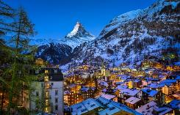
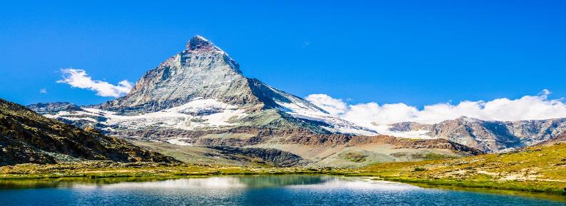

นำท่านเดินไปยังสถานีรถไฟ เพื่อนั่งรถไฟขึ้นสู่ เขากอร์เนอร์แกรต (Gornergrat) รถไฟกอร์เนอร์แกรตเป็นรถไฟขึ้นภูเขาที่ตั้งอยู่ในรัฐวาเล ที่เชื่อมกับหมู่บ้านเซอร์แมท สถานีรถไฟกอร์เนอร์แกรตตั้งอยู่ที่ระดับความสูง 3,059 เมตร ทำให้ กอร์เนอร์แกรตเป็นรถไฟที่สูงเป็นอันดับสองใน  ยุโรปรองจาก จุงเฟรา ทางรถไฟสายนี้เปิดให้บริการในปี พ.ศ. 2411 ให้ท่านถ่ายรูปตามอัธยาศัย นำท่านนั่งรถไฟกอร์เนอร์แกรตลงมาสู่เมืองเซอร์แมท อิสระให้ท่านเดินชมเมืองเซอร์แมทและพักผ่อนตามอัธยาศัย  ค่ำ บริการอาหารค่ำ ณ ภัตตาคาร อาหารท้องถิ่น  ที่พัก Hotel Pollux Zermatt ระดับ 4 ดาว หรือเทียบเท่า  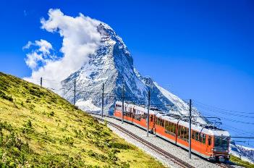 | Day5 นั่งรถไฟกลาเซียเอ็กเพรส รถไฟด่วนที่ช้าที่สุดในโลก – เมืองบริก – หมู่บ้านคันเดอร์ชเตค – นั่งกระเช้า ชมทะเลสาบเออชีเนิน – เมืองอินเทอร์ลาเก้น  เช้า บริการอาหารเช้า ณ ห้องอาหารของโรงแรม  นำท่านนั่ง รถไฟกลาเซียเอ็กเพรส ออกจากหมู่บ้านเซอร์แมท กลาเซียเอ็กเพรสเป็น รถไฟด่วนช้าที่สุดในโลก เป็นรถไฟแบบ Panoramic View หน้าต่างและหลังคาตู้โบกี้จะเป็นกระจกใส ให้ท่านสามารถชื่นชม วิวอันสวยงามสองข้างทางได้อย่างชัดเจน จนถึงสู่ เมืองบริก (Brig) (ใช้เวลาในการเดินทางประมาณ 1.30 ชั่วโมง) เมืองประวัติศาสตร์ในรัฐวาเลส์ เมืองบริกมีอายุกว่า 800ปี มีความสำคัญในฐานะเส้นทางขนส่งสินค้าจากแคว้นลอมบาร์ดีประเทศอิตาลี ผ่านสวิตเซอแลนด์ สู่ฝรั่งเศสไปถึงยุโรปกลาง เที่ยวชมเมืองบริก ซึ่งมี พระราชวังสต็อคคาลเปอร์ (Stockalper schloss) เป็นแลนด์มาร์คสำคัญ ปราสาทสไตล์บาโรก ถูกสร้างขึ้นระหว่างปี 1658 – 1678 เป็นพระราชวังของพ่อค้าผ้าไหมที่มีชื่อว่า Kasper Stockalper ซึ่งเป็นอาคารส่วนตัวที่ใหญ่ที่สุดในสวิตเซอร์แลนด์ในขณะนั้น  เที่ยง บริการอาหารกลางวัน ณ ภัตตาคาร อาหารท้องถิ่น  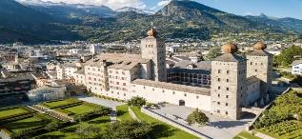

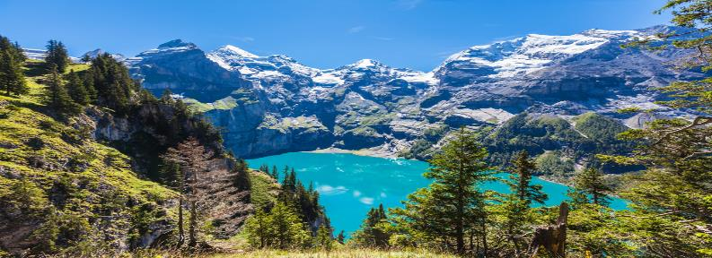

นำท่านเดินทางสู่ หมู่บ้านคันเดอร์เตค (Kandersteg) (ใช้เวลาในการเดินทางประมาณ 1 ชั่วโมง) หมู่บ้านเล็กๆในเขตเบิร์น เมืองนี้มีชื่อเสียงในด้านทัศนียภาพภูเขาและทะเลสาบ  นำท่าน นั่งกระเช้าจาก สถานี Gondelbahn Kandersteg Oeschinensee AG สู่สถานี Oeschinen Mountain Station เป็นกระเช้าขนาดเล็กที่วนกลับมาเกือบตลอดเวลา ณ สถานีนี้มี เครื่องเล่นที่เรียกว่า Mountain Coaster หรือ Toboggan Run ให้ท่านได้ลองเล่นได้อย่างสนุกสนาน ซึ่งมีความยาวถึง 750 เมตรเลยทีเดียว  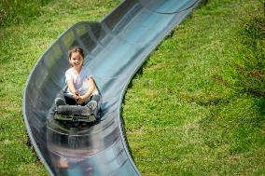  ** เนื่องจาก เครื่องเล่น Mountain Coaster สามารถเล่นได้ในกรณีที่รางเลื่อนแห้งเท่านั่น ทางเราจึงไม่ได้รวมค่าเล่นเครื่องเล่นนี้ ซึ่งราคาประมาณ 6 สวิตฟรัง หรือประมาณ 240 บาท ต่อท่าน ต่อ 1 รอบ สามารถเล่นได้ตั้งแต่เด็กอายุ 3 ขวบขึ้นไป (เด็ก 3 ขวบต้องนั่งกับเด็ก 8 ขวบขึ้นไปหรือผู้ใหญ่ 1 ท่าน) เด็กตั้งแต่ 8 ขวบขึ้นไปสามารถเล่นคนเดียวได้**  นำท่านเดินทางสู่ ทะเลสาบเออชีเนิน (Oeschinesee Lake) | โดยนั่ง Taxi ไฟฟ้า (UNESCO TAXI) เป็นรถมินิบัสคันเล็กสีฟ้าที่จะวิ่งไปกลับรับส่งนักท่องเที่ยว ระหว่างสถานีกระเช้ากับทะเลสาบ วิ่งทุกๆครึ่งชั่วโมง ใช้เวลาประมาณ 8 นาที ก็จะถึงทะเลสาบเออชีเนิน เป็นทะเลสาบที่ตั้งอยู่ในหุบเขาเออชีเนินที่ระดับความสูง 1,578 เมตร เหนือระดับน้ำทะเล ทะเลสาบนี้มีพื้นที่น้ำประมาณ 1.1 ตารางกิโลเมตร มีความลึก เฉลี่ย 34 เมตร จุดที่ลึกที่สุดลึก 56 เมตร โดยทะเลสาบนี้รับน้ำมาจากภูเขาโดยรอบทั้งสี่ แต่ไม่มีธารน้ำออก น้ำไหลออกจากทะเลสาบโดยการซึมออกผ่านทางชั้นหินใต้ดิน ทะเลสาบแห่งนี้ยังเป็นส่วนนึงของ  มรดกโลกยุงเฟรา อาเล็ทซ์ บีทฮอร์นตั้งแต่ปี ค.ศ. 2007 อิสระให้ท่านถ่ายรูปและดื่มด่ำกับธรรมชาติตามอัธยาศัย และนำท่านเดินทางกลับลงไปสู่กระเช้าสถานีเริ่มต้นดั่งเดิม  นำท่านเดินทางสู่ เมืองอินเทอร์ลาเก้น (Interlaken) (ใช้เวลาในการเดินทางประมาณ 45 นาที) ความหมายตรงตัวที่แปลว่า  “เมืองระหว่างสองทะเลสาบ” เป็นเมืองที่ตั้งอยู่ระหว่าง ทะเลสาบทูน (Tune Lake) และ ทะเลสาบเบรียนซ์ (Brienz Lake) ทะเลสาบสีฟ้าสดใสแสนสวยงาม ถูกขนาบด้านหน้าหลังด้วยเทือกเขาเขียวชะอุ่ม  ค่ำ บริการอาหารค่ำ ณ ภัตตาคาร เมนูพิเศษ!! คอมโบฟองดู  (ฟองดูชีส,ฟองดูน้ำมัน,ฟองดูช็อคโกแลต)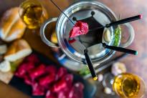  ที่พัก Hotel Metropole Interlaken ระดับ 4 ดาว หรือเทียบเท่า

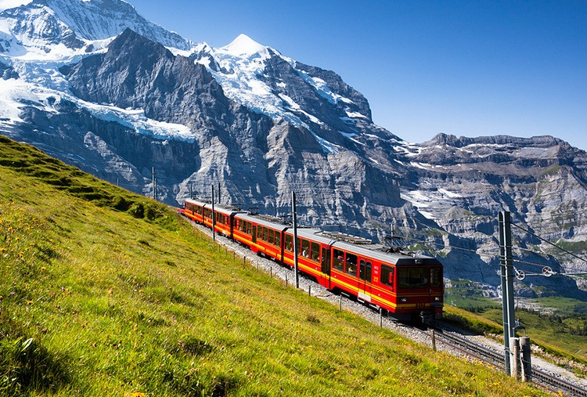

Day6 เมืองกรินเดิลวัลท์ – นั่งรถไฟไต่เขาจุงเฟรา – ถ้ำน้ำแข็งพันปี – ธารน้ำแข็ง – ยอดเขาจุงเฟรา – เมืองลูเซิร์น

เช้า บริการอาหารเช้า ณ ห้องอาหารของโรงแรม
นำท่านเดินทางสู่ เมืองกรินเดิลวัลท์ (Grindelwald) เมืองตากอากาศเล็กๆแสนสวยงามของประเทศสวิตเซอร์แลนด์ เป็นที่ตั้งของ สถานีรถไฟกรินเดิลวัลด์ เทอร์มินอล (Grindelwald Terminal Station) นำท่าน ขึ้นเคเบิ้ลคาร์ Eiger Express พิชิตยอดเขาจุงเฟรา เปลี่ยนขบวนรถไฟที่ สถานีรถไฟไอเกอร์เกล็ทเชอร์ มีความสูงกว่าระดับน้ำทะเลถึง 11,333 ฟุตหรือ 3,454 เมตร ระหว่างทางขึ้นสู่ยอดเขา ท่านจะได้ผ่านชมความสวยงามที่ธรรมชาติสรรค์สร้าง คือ ธารน้ำแข็งขนาดใหญ่ บริเวณเชิงเขาก่อนถึงสถานีปลายทางสถานีรถไฟจุงเฟรายอร์ค สถานีรถไฟที่สูงที่สุดในทวีปยุโรป เดินทางถึง ยอดเขาจุงเฟรา (Jungfrau / Top of Europe) หนึ่งในยอดเขาที่สูงที่สุดในเทือกเขาแอลป์ ได้รับการขึ้นทะเบียนให้เป็นมรดกโลกโดยยูเนสโก
นำท่านเข้าชม ถ้ำน้ำแข็งพันปี (Ice Palace) เป็นถ้ำน้ำแข็งพันปีที่ไม่มีวันละลาย เกิดจากการขุดเจาะใต้ธารน้ำแข็ง Glacier ลึกลงไป 30 เมตร ภายในจะมีผลงานศิลปะเป็นน้ำแข็งแกะสลักอยู่ตามจุดต่างๆ และ ลานสฟิงซ์ จุดชมวิวที่สูงที่สุดในยุโรปที่ระดับความสูงถึง 3,571 เมตร สามารถมองเห็นได้กว้างไกลที่ถึงชายแดนของประเทศสวิตเซอร์แลนด์ สัมผัสกับภาพของ ธารน้ำแข็ง (Aletsch Glacier) ที่ยาวที่สุดในเทือกเขาแอลป์ มีความยาวถึง 22 ก.ม. และความหนาถึง 700 เมตร โดยไม่เคยละลาย อิสระให้ท่านได้เพลิดเพลินกับการถ่ายรูปและกิจกรรมบนยอดเขา ที่ไม่ควรพลาดกับการส่งโปสการ์ดโดย ที่ทำการไปรษณีย์ที่สูงที่สุดในยุโรป ไปหาบุคคลที่ท่านนึกถึงในช่วงเวลาที่ดีที่สุด
เที่ยง บริการอาหารกลางวัน ณ ภัตตาคาร อาหารท้องถิ่น
นำท่านนั่งรถไฟไต่เขาลงจากยอดเขาจุงเฟราสู่ สถานีรถไฟไอเกอร์เกล็ทเชอร์ โดยเปลี่ยนจากขบวนรถไฟมา ลงเคเบิ้ลคาร์ Eiger Express เพื่อมายัง สถานีรถไฟกรินเดิลวัลด์ เทอร์มินอล (Grindelwald Terminal Station)
นำท่านเดินทางสู่ เมืองลูเซิร์น (Lucerne) (ใช้เวลาในการเดินทางประมาณ 1.30 ชั่วโมง) เมืองท่องเที่ยวยอดนิยมอันดับหนึ่งของ ประเทศสวิตเซอร์แลนด์ ที่ถูกห้อมล้อมไปด้วยทะเลสาบและขุนเขา
นำท่านเดินทางสู่ อนุสาวรีย์สิงโตหินแกะสลัก (Lion Monument of Lucerne) แกะสลักบนผาหินธรรมชาติ เพื่อเป็นอนุสรณ์รำลึกถึงการสละชีพอย่างกล้าหาญของทหารสวิตเซอร์แลนด์ที่เกิดจากการปฏิวัติในประเทศฝรั่งเศสเมื่อปี ค.ศ. 1792
นำท่านเดินทางสู่ สะพานไม้ชาเปล (Chapel Bridge) ซึ่งมีความยาวถึง 204 เมตร ทอดข้ามผ่านแม่น้ำรอยส์ อันงดงามซึ่งเป็นเหมือนสัญลักษณ์ของเมืองลูเซิร์น เป็นสะพานไม้ที่มีหลังคาที่เก่าแก่ที่สุดในทวีปยุโรป อิสระให้ท่านเดินชอมเมืองและช้อปปิ้งตามอัธยาศัย
ค่ำ บริการอาหารค่ำ ณ ภัตตาคาร อาหารไทย
ที่พัก Hotel Ameron Flora Lucerne ระดับ 4 ดาว หรือเทียบเท่า

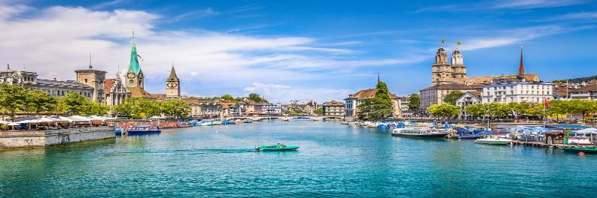

Day7 เมืองซูริค – นีเดอร์ดอร์ฟ – ถนนบานโฮฟซตราสเซอ – ถนนออกัสตินเนอร์กาส  เช้า บริการอาหารเช้า ณ ห้องอาหารของโรงแรม  นำท่านเดินทางสู่ เมืองซูริค (Zurich) (ใช้เวลาเดินทางประมาณ 45 นาที) เมืองที่มีขนาดใหญ่ที่สุดของสวิตเซอร์แลนด์ เมืองซูริคขึ้นชื่อเรื่องมนต์เสน่ห์ของเมืองยุโรปโบราณที่มีงานสถาปัตยกรรมแบบเก่า ในขณะเดียวกันก็เป็นเมืองที่มีความเจริญทางเทคโนโลยีสมัยใหม่และถูกยกให้เป็นหนึ่งในลำดับต้นๆของเมืองที่มีคุณภาพชีวิตดีที่สุดในโลก นำท่านเยี่ยมชมบรรยากาศ ย่านเมืองเก่าซูริค (Zurich Old Town) ผ่านชม โบสถ์หอคอยกรอสมุนเตอร์ (Grossmunster Church) โบสถ์หอคอยคู่สูงระฟ้าที่ถูกสร้างขึ้นในช่วงปี ค.ศ. 1100 ภายในมีงานประติมากรรมและสถาปัตยกรรมการตกแต่งที่สวยงาม ผ่านชม โบสถ์เซนต์ ปีเตอร์ (St. Peter’s Chruch) หอนาฬิกาที่มีหน้าปัดนาฬิกาที่ใหญ่ที่สุดในทวีปยุโรป โดยมีเส้นผ่านศูนย์กลางที่ยาวถึง 8.7 เมตร และระฆังทั้ง 5 ใบที่ตีบอกเวลา ทำมาตั้งแต่ปี ค.ศ. 1880 นอกจากนั้นโบสถ์แห่งนี้ยังเป็นโบสถ์ที่เก่าแก่ที่สุดของเมือง ผ่านชม โบสถ์ฟรอมุนสเตอร์ (Fraumunster Abbey) ชื่อเรื่องงานกระจกสี (Stain Glass) มีหน้าต่างกระจกสีอันสวยงามโดดเด่น นำท่านเดินทางสู่ ป้อมปราการลินเดนฮอฟ (Lindenhof) ป้อมปราการโรมันโบราณบนเนินเขาใจกลางเมืองบริเวณริมแม่น้ำลิมมัท (Limmat River) ปัจจุบันเป็นที่พักผ่อนหย่อนใจ จุดนัดพบ และจุดชมวิวเมืองชั้นเยี่ยมจุดหนึ่งของชาวเมือง | เที่ยง บริการอาหารกลางวัน ณ ภัตตาคารจีน  นำท่านเดินทางสู่ เขตนีเดอร์ดอร์ฟ (Niederdorf) เขตหมู่บ้านโบราณอีกแห่งของเมืองซูริค เป็นเขตปลอดรถ เหมาะแก่การเดินชมอาคารบ้านเรือนสไตล์ยุโรปโบราณ นอกจากนั้นยังเป็นแหล่งของเก่าชั้นเยี่ยม มีร้านค้าจำพวกงานฝีมือและงานศิลปะอยู่เป็นจำนวนมาก นำท่านเดินทางสู่ ถนนบานโฮฟซตราสเซอ (Bahnhofstrasse) เป็นย่านธุรกิจการค้าสำคัญของเมือง มีความยาวประมาณ 1.4 กิโลเมตร เป็นถนนที่เป็นที่รู้จักในระดับนานาชาติว่าเป็น ถนนช้อปปิ้งที่มีสินค้าราคาแพงที่สุดแห่งหนึ่งของโลก ตลอดสองข้างทางล้วนแล้วแต่เป็นที่ตั้งของห้างสรรพสินค้า ร้านค้าอัญมณี ร้านเครื่องประดับ ร้านนาฬิกาและโรงแรมระดับหรู ถัดจากถนนบานโฮฟซตราสเซอ คือ ถนนออกัสตินเนอร์กาส (Augustinergasse) ถนนเก่าแก่สายเล็กๆ ที่มีมาตั้งแต่สมัยยุคกลาง ตลอดสองข้างทางเป็นที่ตั้งของอาคารบ้านเรือนที่มีหน้าต่างไม้แกะสลัก สร้างขึ้นจากช่างฝีมือในยุคกลาง  ค่ำ บริการอาหารค่ำ ณ ภัตตาคาร อาหารท้องถิ่น  ที่พัก Hotel Movenpick Zurich Airport  ระดับ 4 ดาว หรือเทียบเท่า  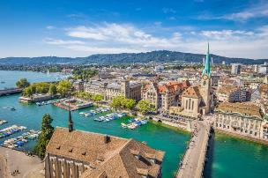

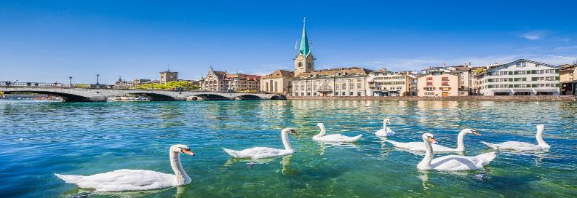

Day8 สนามบินซูริค – สนามบินอาบูดาบี

เช้า บริการอาหารเช้า ณ ห้องอาหารของโรงแรม
นำท่านเดินทางสู่ สนามบินซูริค ประเทสวิตเซอร์แลนด์ (ใช้เวลาในการเดินทางประมาณ 1 ชั่วโมง)
11.25 นำท่านเดินทางสู่ สนามบินอาบูดาบี ประเทศสหรัฐอาหรับเอมิเรตส์ โดยสายการบิน Etihad Airline เที่ยวบินที่
EY 052 (บริการอาหารและเครื่องดื่มบนเครื่อง) ใช้เวลาเดินทางประมาณ 6 ชั่วโมง 30 นาที
19.40 เดินทางถึง สนามบินอาบูดาบี ประเทศสหรัฐอาหรับเอมิเรตส์ เพื่อรอการเปลี่ยนเครื่องกลับสู่กรุงเทพฯ
21.45 นำท่านเดินทางสู่ สนามบินสุวรรณภูมิประเทศไทย โดยสายการบิน Etihad Airline เที่ยวบินที่ EY 402
(บริการอาหารและเครื่องดื่มบนเครื่อง) ใช้เวลาเดินทางประมาณ 5 ชั่วโมง 30 นาที

Day9 สนามบินสุวรรณภูมิ – ประเทศไทย

07.20 เดินทางถึง สนามบินสุวรรณภูมิ ประเทศไทย โดยสวัสดิภาพ...พร้อมความประทับใจ

อัตราค่าบริการ
วันเดินทาง | ราคาทัวร์/ท่าน  พักห้องละ 2-3 ท่าน | ราคาทัวร์ไม่รวม  ตั๋วเครื่องบิน | ราคา  ห้องพักเดี่ยว
14 – 22 พฤษภาคม 2565 | 129,900 | 112,000 | 19,600
11 – 19 มิถุนายน 2565 | 129,900 | 112,000 | 19,600
10 – 18 กรกฎาคม 2565 | 129,900 | 112,000 | 19,600
07 – 15 สิงหาคม 2565 | 129,900 | 112,000 | 19,600
10 – 18 กันยายน 2565 | 129,900 | 112,000 | 19,600
08 – 16 ตุลาคม 2565 | 129,900 | 112,000 | 19,600

อัตราค่าบริการสำหรับเด็กอายุไม่เกิน 2 ปี ณ วันเดินทางกลับ (Infant) ท่านละ 20,000 บาท
อัตรานี้ ยังรวมค่าทิปคนขับรถ มัคคุเทศก์ท้องถิ่น และ หัวหน้าทัวร์ ท่านละ 2,500 บาท
ราคาทัวร์ข้างต้นรวมค่าวีซ่าเชงเก้น ราคาประมาณ 4,000 บาท (ราคาอาจมีการเปลี่ยนแปลงตามค่าเงินในแต่ละวัน)
โดยเจ้าหน้าที่ของบริษัทฯ อำนวยความสะดวกในการยื่น และให้คำแนะนำแก่ท่าน

สำคัญโปรดอ่าน
- กรุณาทำการจองล่วงหน้าก่อนเดินทางอย่างน้อย 30 วัน พร้อมชำระเงินมัดจำ ท่านละ 60,000 บาท/ท่าน และชำระส่วนที่เหลือ 30 วัน ก่อนการเดินทาง กรณีวันเดินทางน้อยกว่า 21 วัน ต้องชำระค่าทัวร์เต็มจำนวน 100% เท่านั้น
- อัตราค่าบริการนี้ จำเป็นต้องมีผู้เดินทาง จำนวน 10 ท่าน ขึ้นไป ในแต่ละคณะ กรณีที่มีผู้เดินทางไม่ถึงตามจำนวนที่กำหนด ทางบริษัทฯ ขอสงวนสิทธิ์ในการเลื่อนการเดินทาง หรือเปลี่ยนแปลงอัตราค่าบริการ (ปรับราคาเพิ่มขึ้น เพื่อให้คณะได้ออกเดินทาง ตามความต้องการ)
- ท่านที่ต้องออกบัตรโดยสารภายในประเทศ (ตั๋วเครื่องบิน, รถทัวร์, รถไฟ) กรุณาสอบถามที่เจ้าหน้าที่ทุกครั้งก่อนทำการออกบัตรโดยสาร เนื่องจากสายการบินอาจมีการปรับเปลี่ยนไฟล์ท หรือ เวลาบิน โดยไม่แจ้งให้ทราบล่วงหน้า และการแนะนำจากเจ้าหน้าที่เป็นเพียงการแนะนำเท่านั้น
- นักท่องเที่ยวที่ต้องการเดินทางโปรแกรมข้างต้นควรทำการจอง และ ส่งเอกสารเพื่อขอวีซ่าหมู่คณะก่อนเดินทางอย่างน้อย 45 วัน วันหยุดนักขัตฤกษ์ 60 วัน หากระยะเวลาน้อยกว่าที่ระบุไว้ข้างต้น ขอสงวนสิทธิ์ในการขอวีซ่าประเภทอื่นซึ่งอาจมีค่าใช้จ่ายเพิ่ม หรือมีผลต่อการพิจารณาวีซ่าของท่าน

